***Міністерство освіти і науки України  
Департамент освіти і науки Луганської обласної державної адміністрації  
Відділ освіти Лисичанської міської ради Луганської області  
К З «Лисичанська спеціалізована школа І – ІІІ ступенів №8 Лисичанської міської ради Луганської області»***

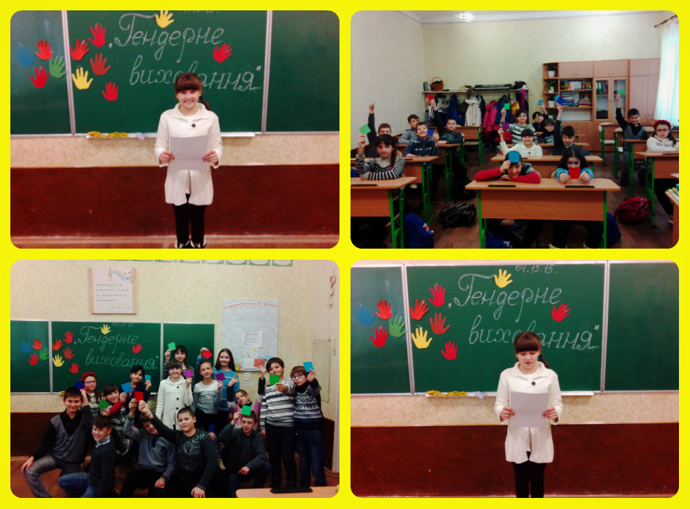

***Тренінг підготувала***

***класний керівник 7-В класу,***

***вчитель образотворчого мистецтва Кєрімова І.М.***

***Виховна година-тренінг "Ґендер – це цікаво!"***

**Мета:**

* формування поняття такої важливої соціальної категорії як "ґендер";
* виховання засад ґендерної рівності та поваги до прав і свобод кожної статі;
* формування адекватного розуміння дорослості: її змісту, істинних ознак, проявів і якостей;
* формування тілесної ідентичності, з якою тісно пов’язаний психосоматичний потенціал;
* формування у підлітків і молоді правильного уявлення про взаємини статей, засновані на системі загальнолюдських і національних моральних цінностей.

**Ключові поняття:**

***Ґендер***- окреслений набір характеристик у соціокультурному аспекті, що визначають соціальну поведінку жінок і чоловіків та стосунки між ними.

***Ґендерна рівність*** *–*це рівні права та можливості жінок і чоловіків у суспільстві.

***Ґендерна поведінка***– дії людини, зумовлені її чи його належністю до певної статі (манери, одяг, зачіска тощо).

**Хід заняття**

**1**.    *Оголошення теми та мети тренінгу. Прийняття принципів роботи групи*

***2.****Вправа «Долонька»*

***3.****Гра - руханка «Хто я?»*

***4.****Інформаційне повідомлення «Стать і ґендер (базові поняття)»*

***5.****Рефлексія «Кейс»*

1. ***Вступне слово вчителя.***

Ми всі дедалі частіше чуємо і використовуємо слово "ґендер". Часто думають, що це поняття, яке торкається виключно захисту прав жінок. Проте це не так. В нашій країні прийнято Закон про рівні права та можливості жінок і чоловіків.

 Отже ґендер – це те, що стосується нас всіх, бо всі ми є людьми, і, як все живе в природі, поділяємося на дві статі. Чим же ґендер відрізняється від статі? Чому вважається, що поняття "ґендер" є ключовим у поступі будь-якої країни до демократії і щасливого, заможного життя? Саме над цим ми будемо роздумувати і саме це будемо аналізувати сьогодні.

  Отже, темою нашого заняття буде: ***"Ґендер – це цікаво!"***

***2.    Вправа «Долонька».***

***Мета:*** формування навичок самопізнання.

Кожному учаснику пропонується намалювати на аркуші паперу велику долоньку, в середині якої необхідно написати своє ім’я. На пальчиках слід написати слова, що показують найсуттєвіші суспільні ролі, позиції. Назви соціальної культурної групи, до якої кожна особа себе відносить (наприклад: учениця, українець, киянка, християнка, дівчина, хлопець тощо).

Присутні презентують себе.

*Обговорення:*

Ø *Які визначення зустрічалися найчастіше?*

Ø *Які ролі виявилися поодинокими?*

Ø *Чи говорять наші долоньки про те, що нас об’єднує?*

***3.    Гра-руханка «Хто я».***

***Мета:*** усвідомлення присутніми, що різниця між людьми як особистостями більша, ніж просто різниця між статями.

Присутні стають в коло і виконують завдання: необхідно визначитися і вибрати з трьох позицій ту, яка чомусь найближча. Для цього необхідно ототожнити себе із запропонованим словом, а потім зобразити його:

Ø *Ви: вітер, гора чи сонце?*

Ø *Ви: поїзд, авто чи кінь?*

Ø *Ви: урок, перерва чи канікули?*

Ø *Ви: табличка з написом «Вхід заборонено», «Відкрито для відвідування» чи будь-ласка, хвилину зачекайте?»*

Ø *Ви: хлопець, дівчина чи взагалі, людина?*

*Обговорення:*

· *Чи були спільні позиції в учасників?*

· *Від чого залежали відповіді?*

· *Що ви можете сказати про останню позицію?*

Підсумок: різниця між людьми набагато суттєвіша, ніж різниця між статями.

***4.    Міні-лекція «Стать і ґендер (базові поняття)»***

У дитинстві до дітей по-різному відносяться, залежно від того чи це дівчинка чи хлопчик. Згадаємо, що ми кажемо хлопчикові: "Дай здачі, ти ж хлопчик" (тим самим закладаємо агресивну поведінку), "Не плач, ти ж не дівчинка" (вчимо стримувати емоції). Дівчинці: "Будь охайною, ти ж дівчинка" (хоча братик, який стоїть поряд із сестричкою, зауваження не отримує).

          Саме так закладаються різні стандарти поведінки, поступово формуючи гендерні стереотипні ролі чоловіка і жінки, які у суспільстві вважають вродженими, властивими лише чоловіку чи жінці. Наприклад, чоловік: мужній, агресивний, розумний, відважний; жінка: м’яка, емоційна, покірна, слабка.

          Проте, індивідуальні відмінності між людьми набагато більша, ніж між статтями. Від народження ми успадкували лише стать та статеву відмінність.

Отже, *стать – винятково анатомо-біологічні особливості людей, на основі яких люди визначаються як чоловіки або жінки.* (Різниця: чоловіки не можуть народжувати дитину і годувати груддю, хоча вони – зачинають).

Жінки і чоловіки, як представники біологічного виду *«Homo sapiens»* розрізняються за статтю. У цьому разі слова «чоловік» і «жінка» асоціюються з такими ознаками, як відмінності репродуктивних функцій, будова тіла, анатомічні та фізіологічні особливості. Для того, щоб вирізняти їхні суто біологічні ознаки, використовується поняття біологічна стать. Але діти усвідомлюють не тільки свою біологічну стать. Спілкуючись одне з одним, спочатку через ігри та іграшки, пізніше у виборі занять,  у розподілі домашніх обов’язків, вони починають набувати свого власного соціального досвіду. І, виявляється, що у дівчаток і у хлопчиків він різний: дівчатка частіше починають гратися з ляльками, а хлопчики – з машинками, в загальних іграх дівчата частіше бувають медсестрами, вчительками, мамами, а хлопчики – командирами, капітанами, льотчиками.

Чому це відбувається? Тому, що від самого народження дівчаткам і хлопчикам пропонують певні (але різні) правила поведінки, форми вияву відчуттів, і оточення суворо стежить за тим, щоб вони беззаперечно виконувалися. Наприклад, коли від образи або болю плаче дівчинка, до неї ставляться із співчуттям і розумінням. Але, коли рюмсає хлопчик, то йому говорять: «Будь чоловіком! Терпи! Чоловіки не плачуть». Якщо хлопчик поводиться грубо, на це доволі часто не зважають, навпаки, можуть і похвалити: «Справжній чоловік!» Але якщо так поводиться дівчинка, їй тут же зауважать: «Ти ж дівчинка!» У класі може викликати здивування хлопчик, який любить шити або готувати, або дівчинка, яка піднімає штангу або займається армреслінгом.  Все це говорить про те, що у суспільстві сформувалася різна оцінка занять дівчаток і хлопчиків, їх доброї й поганої поведінки. Ці соціальні настанови, культурні канони і є проявами *гендеру*(від англійської – *gender*, що означає рід).

***Гендер*** *– окреслений набір характеристик у соціокультурному аспекті, що визначають соціальну поведінку жінок і чоловіків.*(визначено в Канадській Хартії прав і свобод).

***Гендер*** - це організована модель соціальних відносин між жінками і чоловіками, яка не тільки характеризує їх спілкування і взаємодію в сім'ї, а і визначає їх соціальні відносини в основних інституціях суспільства.

Від самого народження дитина формується не тільки як біологічний індивід, але одночасно і як соціальна особа. Одним із проявів соціалізації особи дівчаток і хлопчиків є їх гендерна соціалізація. Тому Ґендер називають ще «соціальною статтю».

Гендер стосується не тільки чоловіків і жінок, але й відносин між ними.

Ще 100 років тому вченні дискутували, чи можуть жінки вчити математику, і дійшли висновку, що ні - вища освіта «заважала народжувати». На сьогодні в Україні більшість з вищою освітою – жінки, вони займаються політикою, бізнесом.

Французька філософ Сімона де Бовуар говорила: *"Жінками не народжуються, жінками стають".*

**Отже, факти:**

1. Швейцарські вчені провели експеримент. В одному з великих супермаркетів вони встановили дзеркало, в яке було вмонтовано приховану відеокамеру. Камера зафіксувала, що протягом дня уважно роздивилися себе у дзеркалі 428 жінок і... 735 чоловіків!

2. У нашій країні середній річний прибуток чоловіків на третину вищий за прибуток жінок, тобто чоловіки працюють на більш високооплачуваних робочих місцях.

3. Як правило, коли в родині народжується дитина, у декретну відпустку іде мати. А відповідно до законодавства України чоловіки також мають право на декретну відпустку. Факти свідчать, що сьогодні в Україні цим правом скористалися вже 3% чоловічого населення країни.

4. У сучасному світі стрімко зростає кількість жінок, які сідають за кермо автомобіля. Якщо 35 років тому в Україні лише 6% жінок мали права водія, то на сьогодні ця цифра збільшилася майже в п'ять разів.

І взагалі, є жінки, які набагато вправніше, ніж чоловіки, керують автомобілем. До речі, в аварійні ситуації на дорозі частіше потрапляють водії-чоловіки, тому що жінки керують автомобілем обережніше. Але статистика свідчить, що серед професійних водіїв представниць прекрасної статі лише 2%.

До речі, про чоловічі і жіночі професії. Саме на прикладі професійної діяльності можна легко помітити, як стираються ґендерні відмінності. Сьогодні багато жінок у бізнесі, політиці, а серед чоловіків багато перукарів, візажистів.

**Факти:**

1. Відомо, що шеф-кухарями ресторанів найчастіше працюють чоловіки, а в сім'ї готує, як правило, жінка.

2. Суто чоловічою є професія шахтаря. І насправді, у світі немає жодної жінки, яка б працювала в забої. Педагог, до речі, також чоловіча професія. Видатні педагоги – переважно чоловіки. Однак на сьогодні у школах нашої області працює лише 6% вчителів-чоловіків, а серед вихователів дитячих садків немає жодного чоловіка.

Гендерні ролі - розподіл праці залежно від статті (професії "чоловічі" і "жіночі"). Домінує негативна суспільна думка, коли чоловік хоче присвятити себе сім’ї, дітям, в той же час як жінка – роботі.

Коли йдеться про ґендер, то це не обмеження прав чоловіків, а створення можливості для самореалізації і жінки і чоловіка. Біологічний фактор не повинен визначати долю чоловіка та жінки в Україні.

***5. Рефлексія «Кейс***»

     Учасники аналізують роботу тренінгу, та визначають, які знання вони «покладуть до свого кейсу» (називають, що зможуть використати практично у своєму житті).

***Використана література:***

1. <http://allref.com.ua/uk/skachaty/Genderna_osvita_ta_genderne_vihovannya_shkolyariv>
2. <http://vihovateli.com.ua/planirovanie/6910-planirovanie-raboty-po-gendernomu-vospitaniyu.html>
3. <http://www.novapedahohika.com/nolom-1138.html>